Практическая работа
Принятие решений

Перед дальнейшим выполнением задания 1 необходимо выбрать, что Вы хотите сравнивать и тщательно изучить предметную область выбранных альтернатив (выделить критерии сравнения) в целях адекватного и корректного сравнения их между собой (например, выбор из возможных вариантов работ, выбор из потенциальных работников, выбор фильма на вечер и т.д.).

Задание 1. Поработайте с программой принятия решений Expert Decide.
1) Скачайте с сайта https://mbdatateach.netlify.app/ архив Expert Decide и распакуйте его. Создайте новый проект в верхнем меню (Файл→Новый).
2) Правой кнопкой нажмите на появившемся на экране прямоугольнике и назовите 1-ый уровень иерархии – предметная область (как можно в общем охарактеризовать все выбранные альтернативы, например, «Объекты строительства в городе Орле»). Левой кнопкой мыши кликните по пустому месту в средней части экрана и создайте 2-ой уровень иерархии – критерии (по каким признакам будут сравниваться объекты). По аналогии создайте располагающийся в нижней части экрана 3-й уровень иерархии – альтернативы (что конкретно будет сравниваться).
Далее необходимо соединить верхний уровень, критерии и альтернативы по вертикали так, как это показано ниже (Рисунок 1).
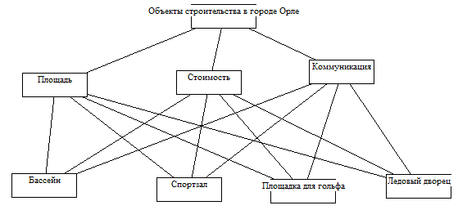
Рисунок 1
1) Если иерархий нарисована корректно, то можно будет приступить к заполнению матрицы, нажав на пиктограмму «Заполнить таблицы». Заполнение матриц, то есть самостоятельная оценка приоритетности альтернатив и критериев, заключается в выставлении оценок по шкале от 1/9 до 9. Все окна файла иерархии к схеме на рисунке 1 представлены ниже (Рисунок 2), матрицы заполнять следует снизу вверх по списку окон в меню «Окна».
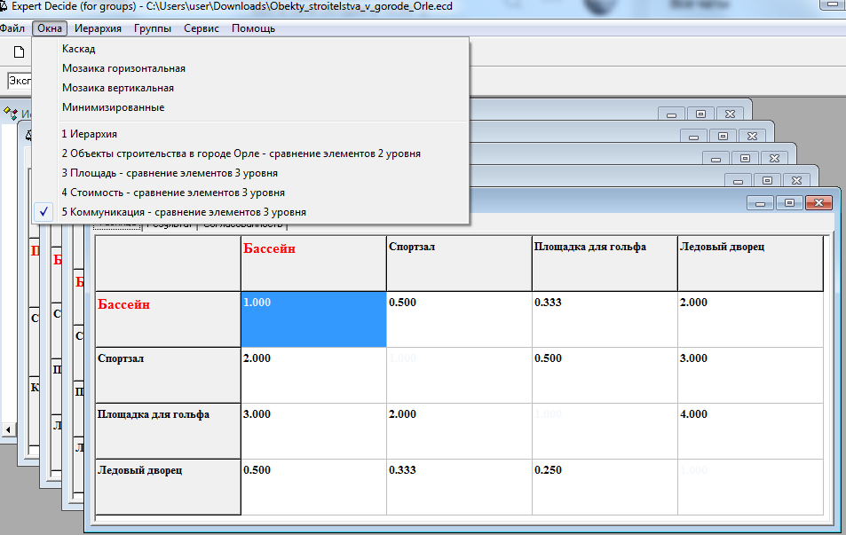
Рисунок 2
Главная диагональ каждой матрицы уже заполнена единицами, поскольку каждый элемент эквивалентен самому себе. Главная диагональ зеркально отображает оценки, т. е. заполнять нужно половину ячеек матрицы. Для заполнения ячеек, т. е. оценивания, необходимо дважды кликнуть левой кнопкой по пустой ячейке, после чего появится шкала оценивания от 1 до 9 с возможностью переключения между прямой и обратной зависимостями. При этом сравниваемые элементы (в данном случае альтернативы) выделены красным цветом. Если расположенный слева элемент предпочтительнее, чем расположенный сверху, то следует оставить прямую зависимость, в противном случае – переключить на обратную.
После заполнения каждой матрицы проверьте согласованность ответов. Для этого необходимо перейти на вкладку «Результат» и посмотреть на показатели согласованности, каждый из которых должен колебаться в пределах 0,2. Оценка, наиболее противоречащая остальным, выделена красным на вкладке «Согласованность».
2) После заполнения всех матриц и проверки каждой из них на согласованность следует рассчитать иерархию («Вычислить» на панели инструментов): во всплывающем меню переместите Эксперта 1 в соседнее окно и нажмите ОК.
В результате на схеме иерархии появятся результаты расчетов (пример: Рисунок 3).
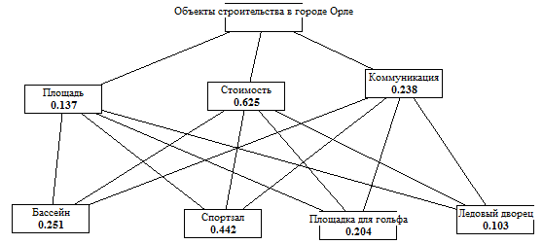
Рисунок 3
3) По итогам выполнения работы создайте документ со скриншотом итоговой схемы и ответами на следующие вопросы:
- Какая альтернатива оказалась предпочтительней?
- Каков отрыв лидирующей альтернативы от ближайшей следующей за ней? Если отрыв небольшой, то какова следующая альтернатива?
- Какой критерий самый весомый?
- Каков отрыв лидирующего критерия от ближайшего следующего за ним? Если отрыв небольшой, то каков следующий критерий?
- Достаточны ли отобранные критерии и альтернативы?
- Насколько предсказуемым или неожиданным оказался результат?

Задание 2. Чтобы принимать решения, в первую очередь необходимо понять, а зачем нам вообще нужно его принимать? Чтобы понять, какую предметную область выбирать и какие альтернативы сравнивать, нам нужно понять, чего мы по итогу хотим достичь. Иными словами, нам нужно уметь ставить цели. При этом ставить их «правильно» тоже нужно уметь.
Представьте, что вы решили «улучшить свою жизнь». Звучит хорошо, но непонятно, с чего начать и как понять, что цель достигнута. Это как отправиться в путешествие без карты и пункта назначения: можно долго идти, но никуда не прийти.
Метод SMART превращает расплывчатые желания в конкретные шаги. Он требует, чтобы цель отвечала пяти критериям:
- Конкретность (S — Specific): нужно точно сказать, чего вы хотите. Вместо «быть здоровее» — «сбросить 5 кг».
- Измеримость (M — Measurable): надо понимать, как отследить прогресс. Например, взвешиваться раз в неделю.
- Достижимость (A — Achievable): цель должна быть реальной. Сбросить 5 кг за месяц — возможно, а 20 кг — скорее нет.
- Актуальность (R — Relevant): цель должна быть важна именно для вас. Если вы не любите бегать, не ставьте цель «пробежать марафон» только потому, что это модно.
- Сроки (T — Time-bound): нужно обозначить дедлайн. Например, «сбросить 5 кг за 2 месяца»
Вы – руководитель отдела по продажам. Перед вами стоит задача повысить эффективность работы вашего подразделения и улучшить взаимодействие с клиентами. Вам нужно сформулировать несколько целей для вашей команды на ближайшие полгода.

а) Сформулируйте несколько целей едиными предложениями с помощью метода SMART. Для записи целей можете использовать формат документа Word или Блокнот, таблицы Excel или специализированные сервисы построение схем типа Draw.io.

Пример
- Разработать и внедрить новую систему электронного документооборота, позволяющую сократить время рассмотрения заявок клиентов на 25%, до конца текущего финансового года.

б) Зайдите на сайт https://creately.com/ и нажмите start Workspace. Используйте временный демо-аккаунт (кнопка «Попробуйте Creately») и поиск шаблона SMART уточните конкретно одну из целей из предыдущего пункта по каждому из пяти параметров критерия SMART.
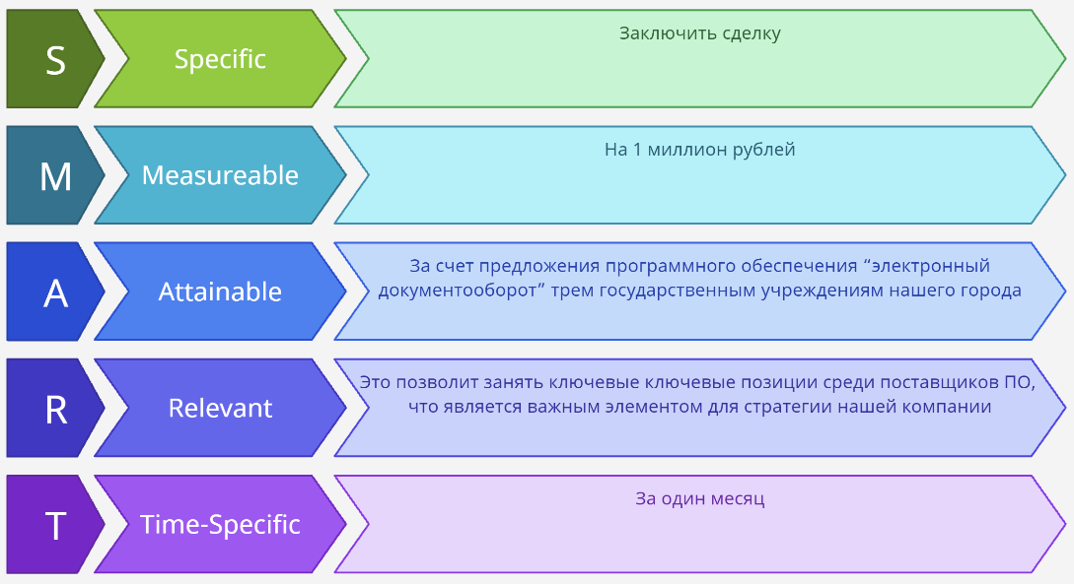

Задание 3. Обычно после того, как была установлена цель и были приняты необходимые решения, человеку необходимо составить примерный план действий по ее достижению и увидеть его протяженность во времени. Для этого в Excel можно построить специальную диаграмму. Диаграмма Ганта — это инструмент для планирования и управления задачами для достижения цели. Это график, на горизонтальной оси которого отмечают действия, на вертикальной оси — продолжительность их выполнения.
Перенесите в Excel следующую таблицу. Заполните список задач любыми данными (не менее 5 строк). Вынесите колонку с количеством дней, отведенную на задачу (посчитайте по формуле разности между финишем и стартом).
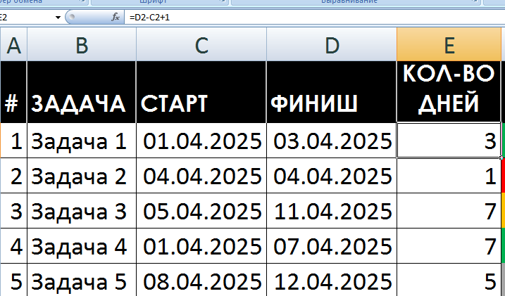
1) Постройте Линейчатую диаграмму с накоплением по названию задачи и колонке «Старт»;
2) Скопируйте столбец «Количество дней» (Ctrl+C) и добавьте его на диаграмму (Ctrl+V);
3) Скройте «Старт» на диаграмме: «Формат ряда данных» (щелчок правой кнопкой мыши по диаграмме) →Заливка→Нет заливки. По желанию можете также отформатировать легенду и оси.
